PHẦN 4: CÁC PHƯƠNG PHÁP TỐT NHẤT ĐỂ HỎI ĐÁP VỚI CHATGPT

4.1. Mức Ý tưởng: Tư duy Lập trình bằng Ngôn ngữ Tự nhiên
Ở mức độ ý tưởng, người kỹ sư cần thay đổi mô hình tư duy (Mental Model) khi tiếp cận GenAI. Chúng ta không dùng ChatGPT như một công cụ tìm kiếm Search Engine - nhập từ khóa và nhận link, mà phải coi nó như một trình biên dịch ngôn ngữ tự nhiên (Natural Language Compiler).
Bản chất của LLM (Large Language Model) là mô hình xác suất đoán từ tiếp theo. Do đó, "phương pháp tốt nhất" ở mức ý tưởng là: Chất lượng của mã nguồn và câu trả lời mà ChatGPT tạo ra tỷ lệ thuận với độ rõ ràng, ngữ cảnh và các ranh giới ràng buộc mà chúng ta thiết lập trong câu lệnh (Prompt).

4.2. Mức Luận lý: Khung Cấu trúc Prompt Tiêu chuẩn
Để hiện thực một Prompt đạt hiệu quả cao nhất cần được xây dựng dựa trên một cấu trúc luận lý (Logical Framework) chặt chẽ rõ ràng. Một Prompt tiêu chuẩn nên chứa ít nhất 4 thành phần sau:
- Đóng vai (Persona): Gán cho AI một chuyên môn cụ thể để định hình từ vựng và tư duy giải quyết vấn đề. (Ví dụ: "Đóng vai một chuyên gia bảo mật ứng dụng Web...").
- Ngữ cảnh (Context): Cung cấp thông tin nền tảng về hệ thống hiện tại. (Ví dụ: "Tôi đang xây dựng API bằng FastAPI kết nối với PostgreSQL...").
- Nhiệm vụ (Task): Lệnh thực thi rõ ràng, đơn nghĩa. (Ví dụ: "Hãy viết hàm xác thực người dùng bằng JWT").
- Định dạng/Ràng buộc (Format/Constraints): Quy định chặt chẽ đầu ra vật lý. (Ví dụ: "Chỉ trả về mã Python, không giải thích văn xuôi, bọc code trong thẻ markdown").
Bên cạnh đó, cần áp dụng các kỹ thuật suy luận logic:
- Zero-shot Prompting: Đưa yêu cầu trực tiếp cho các tác vụ cơ bản.
- Few-shot Prompting: Đưa ra 1-2 mẫu ví dụ (Input - Output) vào Prompt để AI "bắt chước" định dạng và logic.
- Chain of Thought (CoT - Suy luận chuỗi): Thêm câu thần chú "Hãy suy nghĩ từng bước một" (Think step-by-step). Kỹ thuật này ép AI phân rã bài toán lập trình phức tạp thành các bước logic nhỏ trước khi viết code, giúp triệt tiêu lỗi logic nghiệp vụ.

4.3. Mức Vật lý: Triển khai lặp và Tối ưu hóa
Mức vật lý là lúc ta gõ các dòng text thực tế vào giao diện ChatGPT và xử lý kết quả trả về. Trong thực tế lập trình, rất hiếm khi nhận được đoạn code hoàn hảo ngay từ Prompt đầu tiên. Phương pháp tốt nhất ở mức này là Vòng lặp Tinh chỉnh (Iterative Prompting).
Quy trình vật lý: Nhập Prompt sơ khởi $\rightarrow$ Đánh giá Code sinh ra $\rightarrow$ Nạp thêm thông báo lỗi/Yêu cầu sửa đổi $\rightarrow$ Nhận Code hoàn thiện.
Dưới đây là bảng minh họa thực tế việc chuyển hóa từ Prompt kém sang Prompt chuẩn hóa theo khung luận lý:
Tiêu chí | Cách hỏi truyền thống (Kém hiệu quả) | Cách hỏi có Phương pháp luận (Tối ưu)
Dòng lệnh (Prompt) | "Code này bị lỗi chạy chậm, sửa đi: [Đoạn code]" | [Persona] Hãy đóng vai một Data Engineer bậc cao.  [Context] Đoạn code Python dưới đây [Đoạn code] đang xử lý 1 triệu dòng dữ liệu mảng nhưng bị nghẽn cổ chai ở vòng lặp for.  [Task] Hãy phân tích độ phức tạp thời gian (Big O) và viết lại hàm bằng thư viện Numpy để vector hóa (vectorization).  [Constraints] Bọc mã nguồn trong thẻ markdown, comment giải thích dòng code phức tạp, không giải thích dài dòng ở ngoài.
Kết quả vật lý | AI đoán mò lỗi, trả về code giải quyết được lỗi cú pháp nhưng vẫn chạy chậm. | AI in ra đúng 1 khối mã nguồn có dùng Numpy np.dot(), tốc độ thực thi tăng gấp nhiều lần, dễ dàng Copy/Paste thẳng vào file .py.

LAB 4.1 Chuyển đổi quy trình GUI sang CLI với GenAI
Mục đích: Sử dụng kỹ thuật Prompt có cấu trúc nghiêm ngặt (Structured Prompting) để yêu cầu ChatGPT ánh xạ các thao tác trên giao diện đồ họa (PyCharm) thành các lệnh Git Command Line Interface (CLI). Điều này chứng minh khả năng hiểu ngữ cảnh công cụ của LLM.
Prompt đầu vào (Kịch bản):
CONTEXT: Bạn sẽ nhận được các bước thao tác trên giao diện PyCharm để thực hiện một quy trình Git.
TASK: Chuyển các bước GUI đó thành các lệnh CLI tương ứng.
PROCESS: Commit và push các file mong muốn lên remote branch.
STEPS: {{{
1. Review changed files
2. Stage the desired files
3. Add a commit message
4. Commit the files
5. Validate branch name
6. Push the changes to the remote branch
}}}
Kết quả từ ChatGPT (CLI Commands): Đúng theo định dạng yêu cầu, mô hình đã trả về danh sách các lệnh ánh xạ 1-1 với từng thao tác chuột:
CLI COMMANDS:
1. `git status` - Review changed files
2. `git add <file>` - Stage the desired files
3. `git commit -m "message"` - Add a commit message
4. `git commit` - Commit the files
5. `git branch` - Validate branch name
6. `git push origin <branch>` - Push the changes to the remote branch
Đánh giá: Bằng cách chia nhỏ các tham số thành CONTEXT, TASK, PROCESS, và STEPS, chúng ta đã khóa chặt phạm vi trả lời của AI, ngăn chặn việc AI giải thích dài dòng không cần thiết (Zero-shot translation).
LAB 4.2 dùng AI để Gỡ lỗi và Xử lý ngoại lệ (Debugging & Exception Handling).
Mục đích: Vận dụng kỹ thuật Prompt có cấu trúc để cung cấp ngữ cảnh (mã nguồn đang lỗi) và giao nhiệm vụ rõ ràng (tìm bug logic) cho ChatGPT. Bài lab này chứng minh khả năng đọc hiểu luồng thực thi và phát hiện lỗi sai kiểu dữ liệu (Type Mismatch) của LLM.
Prompt đầu vào (Kịch bản):
CONTEXT: Bạn sẽ nhận được một đoạn mã Python cho bài quiz phép nhân. Mã hiện tại đang có lỗi khi so sánh dữ liệu đầu vào. -> Vấn đề ban đầu: Một trò chơi đố vui phép nhân. Code này bị một lỗi logic "ngớ ngẩn" gọi là Type Mismatch (Sai kiểu dữ liệu). Khi người dùng nhập số 10, lệnh input() trong Python lại hiểu đó là chữ "10" (chuỗi). Máy tính mang chữ "10" đi so sánh với số 10 thì luôn ra kết quả là False, khiến trò chơi luôn báo sai ("No.").
TASK: Tìm bug logic và trả về phiên bản đã sửa.
CODE: {{{
import random
def multiplication_quiz():
a = random.randint(1, 12)
b = random.randint(1, 12)
answer = input(f"What is {a}
x {b}? ")

if answer == a * b:
print("Well done!")
else:
print("No.")
multiplication_quiz()
}}}
AI phát hiện ra ngay lỗi này. Nó thêm lệnh int() để biến chữ thành số. Đỉnh cao hơn, AI còn lường trước trường hợp người chơi cố tình gõ chữ "mười" (thay vì số 10) làm sập chương trình, nên nó tự động bọc thêm khối try...except để báo lỗi thân thiện.
NEW_CODE: import random
def multiplication_quiz():
a = random.randint(1, 12)
b = random.randint(1, 12)
answer = input(f"What is {a}
x {b}? ")

try:
answer = int(answer) # input() trả về chuỗi, cần ép sang số để so sánh đúng
except ValueError:
print("Please enter a valid number.")
return

if answer == a * b:
print("Well done!")
else:
print("No.")
multiplication_quiz()
-> Kết quả: Đoạn code mới lỗi và chống sập (chống crash) tốt.
Đánh giá :
- Bắt đúng bệnh (Type Mismatch): Mã nguồn ban đầu gặp lỗi logic do hàm input() trong Python luôn trả về kiểu chuỗi (str), dẫn đến việc so sánh answer == a * b (chuỗi so sánh với số nguyên) luôn luôn cho kết quả False. AI đã nhận diện chính xác và thêm lệnh ép kiểu int(answer).
- Lập trình phòng ngừa (Defensive Programming): Không chỉ gỡ lỗi theo yêu cầu, AI còn chủ động dự đoán trường hợp người dùng nhập sai định dạng (ví dụ nhập chữ cái thay vì số). Bằng cách bọc lệnh ép kiểu trong khối try...except ValueError, AI giúp chương trình trở nên an toàn hơn, tránh bị crash đột ngột.
- Sức mạnh của Cấu trúc Prompt: Việc phân tách rõ ràng CONTEXT và TASK giúp AI không bị lan man giải thích lý thuyết, mà đi thẳng vào việc phân tích logic và trả về đoạn code NEW_CODE sẵn sàng để tích hợp.

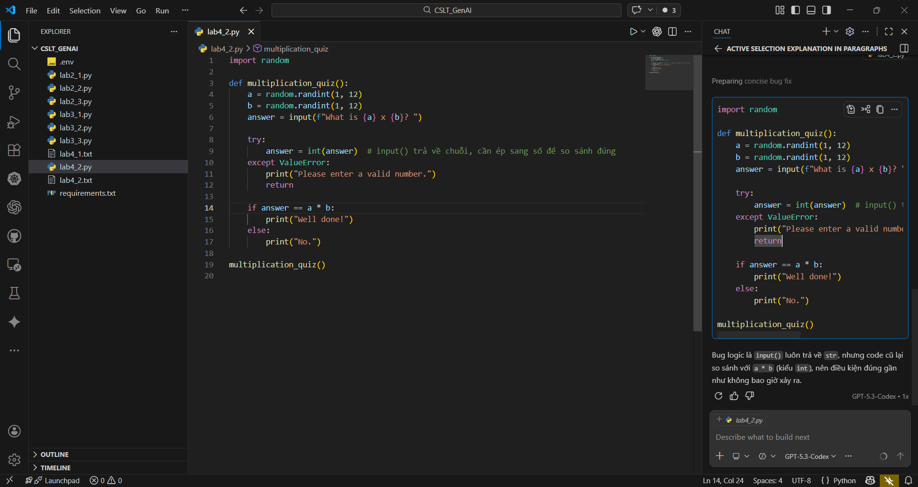
Ảnh chụp thực nghiệm áp dụng kỹ thuật Prompt cấu trúc đa thành phần trên giao diện ChatGPT.
Quy trình tinh chỉnh lặp (Iterative Prompting): Trong thực tế vật lý, việc hỏi đáp là một chu trình lặp:
- Prompt 1 (Khởi tạo): Yêu cầu tạo khung chương trình (Boilerplate code).
- Prompt 2 (Bổ sung): Báo lỗi sinh ra từ Prompt 1 (nếu có) kèm theo thông báo lỗi từ Terminal.
- Prompt 3 (Hoàn thiện): Yêu cầu viết thêm Unit Test cho đoạn code vừa hoàn thành.

Tóm lại:
Để tối đa hóa sức mạnh của ChatGPT trong lập trình, sinh viên/kỹ sư cần từ bỏ thói quen ra lệnh cộc lốc. Việc áp dụng nghiêm ngặt phương pháp luận 3 mức: Hiểu đúng bản chất hội tụ (Ý tưởng) - Xây dựng khung lệnh C-P-T-F (Luận lý) - Tương tác tinh chỉnh lặp (Vật lý) sẽ quyết định chất lượng và độ an toàn của phần mềm được sinh ra.

